ANALITIČKI MODEL DISPERZIJE AEROPOLUTANATA
IZ STACIONARNIH TAČKASTIH IZVORA ZAGAĐENJA
ANALYTICAL MODEL OF AIR POLLUTANTS DISPERSION
FROM STATIONARY POINT SOURCES OF POLLUTION

Sažetak: Pod zagadjenjem vazduha obično podrazumevamo prisustvo određene koncentracije gasovitih i čestičnih zagađivača u atmosferi. Stacionarnim ili tačkastim izvorom zagadjenja vazduha nazivamo nepokretan izvor emisije zagadjivača, kao što je na primer, industrijsko postrojenje. Brzina širenja zagadjenja iz tačkastog izvora je odlučujući parametar kada govorimo o uticaju zagađenja na prirodne resurse ili izgradjene objekte, ali je najvažniji njen uticaj na ljudsko zdravlje. Modelovanje procesa disperzije zagadjivača vazduha je važan inženjerski alat u istraživanju uticaja zagadjenja na prirodnu sredinu. Prikazano je analitičko rešenje transportne dvodimenzionalne gradijentne jednačine advektivne-turbulentne difuzije u stacionarnom stanju. Izvedene jednačine predstavljaju zavisnost koeficijenata difuzije i brzine vetra kao složene funkcije rastojanja od površine tla. Ovaj model je pogodan za precizno predviđanje nivoa koncentracije emitovanih polutanata u blizini izvora kao i dalјe niz vetar, pod neutralnim ili stabilnim atmosferskim uslovima. Parametri neophodni za konkretne proračune su usvojeni iz literaturnih podataka. Rezultati dobijeni na ovaj način su upoređeni sa rezultatima dobijenim primenom Gausovog modela disperzije.
Abstract: By air pollution we usually mean the presence of a certain concentration of gaseous and particulate pollutants in the atmosphere. A stationary or point source of air pollution is a non-moving source of pollutant emissions, such as an industrial plant. The speed of spreading pollution from a point source is a decisive parameter when we talk about the impact of pollution on natural resources or built objects, but the most important is its impact on human health. Modeling the process of air pollutant dispersion is an important engineering tool in researching the impact of pollution on the natural environment. The analytical solution of the transport two-dimensional gradient equation of advective-turbulent diffusion in the stationary state is presented. The derived equations represent the dependence of diffusion coefficients and wind speed as a complex function of the distance from the ground surface. This model is suitable for accurately predicting the level of concentration of emitted pollutants near the source as well as further downwind, under neutral or stable atmospheric conditions. The parameters necessary for specific calculations are adopted from literature data. The results obtained in this way were compared with the results obtained using the Gaussian dispersion model.
Ključne reči: analitički model, disperzija polutanata, turbulentna difuzija, stanje atmosfere, tačkasti izvor zagađenja.
Keywords: analytical model, dispersion of pollutants, turbulent diffusion, state of the atmosphere, point source of pollution.

УВОД

U svetu raste zabrinutost zbog sve većeg globalnog zagađenja životne sredine, posebno usled povećanog broja incidenata okončanih zagađenjem vazduha, tla i vode u mnogoljudnim gradovima širom sveta. Zbog shvatanja značaja proučavanja i sprečavanja zagađenja životne sredine, informacije o polutantima i njihovom uticaju na živi svet postaju sve dostupnije. Problem zagađenja vazduha je globalni problem jer pogađa praktično sve zemlje u svetu, tj. sve njihove regione, naselja, socioekonomske i starosne grupe. Postoje važne geografske razlike u izloženosti zagađenju vazduha. Građani Afrike, Azije i Srednjeg Istoka udišu mnogo veće koncentracije polutanata od ostalih u svetu. Prema podacima Svetske zdravstvene organizacije, zagađenje vazduha je najveća pretnja očuvanju životne sredine i godišnje je odgovorno za jedan od devet smrtnih slučajeva, što je oko 3 miliona ljudi svake godine. Samo jedna od deset osoba živi u gradovima koji ispunjavaju standarde o kvalitetu vazduha. Zbog toga smo suočeni sa postojanjem velikog broja obolelih od hroničnih neinfektivnih oboljenja (bolesti srca i organa za disanje), koja utiču na kvalitet života ljudi, ali i na ekonomski razvoj društva. Može se reći da kvalitet vazduha predstavlja marker održivog razvoja društva [1].
Kada govorimo o zagađenju vazduha opasnom po ljude, najčešće mislimo na postojanje nedozvoljenih koncentracija čestične materije u vazduhu. Čestična materija se sastoji od složene smeše čvrstih i tečnih čestica organskih i neorganskih supstanci suspendovanih u vazduhu.Najvažnije komponente čestičnog materijala su sulfati, nitrati, amonijak, natrijum hlorid, ugljena prašina, mineralna prašina i voda. Čestice malih dimenzija imaju veliki uticaj na zdravlje živog sveta i u malim koncentracijama. Najveću opasnost predstavljaju čestice prečnika manjeg od 10 μm koje mogu da prodru duboko u pluća. Među njima su posebno značajne čestice čije su dimenzije manje od 2,5 μm i njihova koncentracija se najčešće koristi kao predstavnik indikatora izloženosti zagađenju vazduha (PM_{2.5}). Monitoring kvaliteta vazduha u velikim gradovima sveta, koji je vršen u periodu od 2008. – 2013. godine, ukazao je na povećanje koncentracije čestica PM_{2,5} od 8 % [1]. Pored unapređenja mreže stanica za monitoring vazduha, istraživači, naučnici i međunarodne organizacije udružuju napore darazviju što preciznije matematičke modele za proračun koncentracija i izloženosti populacije prvenstveno čestičnom zagađenju.
Interes za bavljenje problemom zagađenja stalno raste, posebno kada je u pitanju bezbednost ljudi. Problemi zagađenja životne sredine nakon dešavanja prirodnih katastrofa ili katastrofa prilikom transporta radionukleotida ili bioloških i hemijskih agenasa su vrlo aktuelni [2].
Ovim istraživanjem se bavimo već niz godina [3–5], a u ovom radu radu predstavljamo analizu složenijeg modela jednačine turbulentne difuzije, kada se koeficijenti difuzije i brzina vetra menjaju sa visinom po stepenom zakonu. Izraz za normalizovanu koncentraciju nađen je analitičkim putem, rešavanjem dvodimenzione jednačine advektivne turbulentne difuzije.

2. MODELOVANJE PROCESA ZAGAĐENJA VAZDUHA

Merenja koncentracije zagađivača daju važne kvantitativne informacije o stanju kvaliteta vazduha na specifičnim lokacijama u određenom trenutku. Ona ne mogu ukazati na razloge koji su doveli do problema sa kvalitetom vazduha.
Fizika transporta ili disperzije čestica je kompleksna oblast koja obuhvata i matematički opisuje raspodelu koncentracije čestica zagađivača usled procesaadvekcije i turbulentne difuzije koji upravljaju vazdušnim masama u blizini tla. Ona predstavlja bazu za modelovanje procesa širenja zagađivača.
Modelovanje zagađenja vazduhadaje kompletan deterministički opis nastanka problema zagađenja vazduha, uključujući i analizu uzročno-posledičnih veza između različitih parametara (broja i rasporeda izvora emisije zagađivača, topografije terena u okolini izvora, meteoroloških uslova kao što su pravac i brzina vetra, stabilnost atmosfere i temperaturni gradijenti, fizičko-hemijskih promena zagađivača itd.), kao i neke smernice o primeni mera za ublažavanje posledica zagađenja. Rezultati primenjenog modela mogu da nam posluže i za procenu odgovarajućih lokacijaza postavljanje mernih stanica, za različite zakonske, istraživačke ili forenzičke aplikacije [6,7].

3. MATEMATIČKA FORMULACIJA PROBLEMA I METOD REŠAVANJA

Disperzija polutanata u vazduhu se može opisati parcijalnom diferencijalnom advektivno-difuzionom jednačinom. Matematički modeli se baziraju na rešavanju ove jednačine, numerički ili analitički ili njihovom kombinacijom. Kao rezultat se dobija raspodela koncentracije polutanata sa rastojanjem od izvor u pravcu niz vetar, uz korišćenje poznatih brzina emisije čestica iz izvora i meteorološkim podacima.
Jednačina koja opisuje gradijentno, advektivno-turbulentno strujanje čestica polutanata je u opštem slučaju oblika [8,9]:
$\frac{∂C}{∂t}+v\frac{∂C}{∂x}+u\frac{∂C}{∂y}+w\frac{∂C}{∂z}=\frac{∂}{∂x}k_{x}\frac{∂C}{∂x}+\frac{∂}{∂y}k_{y}\frac{∂C}{∂y}+\frac{∂}{∂z}k_{z}\frac{∂C}{∂z}-ϑC$. | (1)
gde su $v, u, w$ brzine vetra u pravcu odgovarajućih osa $k_{x}, k_{y},k_{z}$, koeficijenti difuzije duž tih osa, a $ϑ$ koeficijent transformacije (hemijske promene) primese.
Početni zadati uslovi su da je strujanje stacionarno ($\frac{∂C}{∂t}$ = 0), da je vetar usmeren duž y ose, tako da se uzima da je $v=0$, jer su horizontalna kretanja u atmosferi mala. Kako je z-osa vertikalna, brzina w ima negativan predznak za teške čestice, jer ona predstavlja brzinu taloženja čestice. Za lake čestice ova brzinu se može zanemariti (w ≈ 0), dakle u radu je analiziran slučaj emisije lakših čestica.
U opštem slučaju koeficijenti difuzije kod turbulentnog strujanja su tenzori drugog reda. Uz pretpostavku da su koordinatne ose u smeru glavnih osa ovih tenzora, onda nedijagonalne komponente ovih tenzora isčezavaju, a samo su dijagonalne komponente različite od nule, tj. $k_{xx}=k_{x}, k_{yy}=k_{y},{k_{zz}=k}_{z}$. Difuzioni procesi su znatno sporiji ukoliko postoji advekcija, pa je:
$u\frac{∂C}{∂y}=\frac{∂}{∂z}k_{z}\frac{∂C}{∂z}-ϑC$. | (2)
Uz sve navedene uslove, te označavanjem: $\frac{1}{Q}\frac{∂K\left(y,z\right)}{∂z}=\frac{∂k_{z}}{∂z}$; $K\left(y,z\right)\frac{∂^{2}C(y,z)}{∂z^{2}}=-ϑC$, jednačina advektivne turbulentne difuzije čestica iz stacionarnog tačkastog izvora dobija sledeći oblik:
$Q u\left(z\right)\frac{∂C(y,z)}{∂y}=\frac{∂}{∂z}\left[K\left(y,z\right)\frac{∂C(y,z)}{∂z}\right]$. | (3)
Granični uslovi za ovu vrstu strujanja su sledeći (prikaz na sl. 1):
- $-K\left(y,z\right)\frac{∂C(y,z)}{∂z}=0,$ za $z →0$  - $-K\left(y,z\right)\frac{∂C(y,z)}{∂z}=0,$ za $z →h$  - $u\left(z\right)C(0,z)=Qδ\left(z-H_{S}\right)$ | $$\left\{\begin{aligned}Usled turbulencije lake čestice ne ostaju \\ na tlu već se vraćaju u atmosferu kao da se \\ reflektuju sa tla i od graničnog sloja\end{aligned}\right.$$  Zračenje izvora |  | (4)
Ovde je snaga izvora, tj. masa emitovanih čestica u jedinici vremena, $δ$ je Dirakova delta funkcija, $H_{S}$ – visina izvora koji emituje čestice polutanta, $K\left(y,z\right)$ je koeficijent turbulentne difuzije, a h – visina graničnog sloja atmosfere.  Jedan od najčešće korišćenih modela disperzije čestica je Gausov model („model perjanice“, sl. 2) za emisiju čestica iz kontinualnih izvora. Zbog svoje jednostavnosti ovaj model disperzije se prihvata kao standard u svim industrijskim zemljama i služi za prozračunavanje maksimalne koncentracije zagađivača na tlu i određivanje rastojanja od izvora gde će se postići maksimalna koncentracija.  Gausov model je razvijen uz pretpostavku da su brzina vetra i koeficijenti turbulentne difuzije konstantni. Vremenom su razvijeni novi modeli sa korekcionim koeficijentima u skladu sa zahtevimarealnih situacija (višestruki izvori različitih visina, višestruke refleksije čestica sa tla i dr.). |  | Slika 1. Grafički prikaz advektivne turbulentne difuzije aero polutanata (iz [10])

Slika 2. Grafički prikaz Gausove perjanice u preseku (iz [1])
Koncentracija C izražena u µg/m³ po Gausovom modelu, za slučaj totalne refleksije primesa od tla, je data formulom [6,11–13]:
$\frac{C}{Q}=\frac{e^{-y^{2}/2σ_{y}^{2}}}{√2πσ_{y}σ_{z}u}\left[e^{-{(z-H)}^{2}/2σ_{z}^{2}}+e^{-{(z+H)}^{2}/2σ_{z}^{2}}\right]$, | (5)
gde se jačina izvora Q izražava u (µg/s), H je efektivna visina iznad tla, u je konstantna brzina vetra duž x pravca, dok su y i z horizontalan i vertikalan pravac širenja perjanice. Disperzioni parametri $σ_{y}$ i $σ_{z}$ predstavljaju standardne devijacije distribucije koncentracije C duž y i z pravaca, respektivno. Specifikacija disperzionih parametara predstavlja problem jer su oni funkcija rastojanja od izvora niz vetar (duž x-pravca) i stabilnosti atmosfere, pa se njihovo određivanje bazira na kombinaciji eksperimentalnih rezultata i teorije. Atmosferska stabilnost je parametar koji karakteriše turbulentni status atmosfere koji opisujemo klasama od A (vrlo nestabilne), do neutralne (klasa D) i stabilne (klasa F).
U dvodimenzionom slučaju Gausov izraz (5) prelazi u oblik [12]:
$\frac{C}{Q}=\frac{1}{√2π{ σ}_{z}u} \left[e^{-{(z-H)}^{2}/2σ_{z}^{2}}+e^{-{(z+H)}^{2}/2σ_{z}^{2}}\right]$. | (6)
Prilaz u kome se polje koncentracija aeroprimesa nalazi rešavanjem jednačine turbulentne difuzije sa promenljivim koeficijentima difuzije je univerzalniji u odnosu na druge pristupe, omogućava analizu problema sa različitim tipovima izvora (tačkasti, linijski, površinski itd.), različitim svojstvima sredine kroz koju se šire primese i različitim graničnim uslovima.

4. ANALITIČKO REŠENJE JEDNAČINE ADVEKTIVNE DIFUZIJE

U realnoj situaciji pri advektivno-turbulentnom prenosu čestica, koeficijenti difuzije i brzina vetra nisu konstantni, već se menjaju sa visinom po stepenom zakonu. Za računanje prizemne koncentracije primesa, neophodno je detaljno uračunati zavisnost koeficijenta difuzije od visine, na dovoljno velikim visinama. Obično se uzima da linearno zavisi od (u prizemnom sloju) za i da za ostaje konstantan.U neposrednoj blizini Zemljine površi može se uzeti da je koeficijent difuzije približno jednak koeficijentu molekulske difuzije. Pokazano je u [14] da se brzina advekcije i koeficijent turbulentne difuzije menjaju sa rastojanjem od tla prema funkciji:
$$u=u\left(z_{r}\right)z^{m}; k_{z}=k\left(z_{r}\right)z^{n};$$  $$u=a z^{m}; k_{z}=b z^{n},$$ | (7)
gde se koeficijenti m i n određuju prema vertikalnom profilu brzine vetra, a samim tim se u obzir uzimaju uslovi stratifikacije atmosfere.
Uz usvojene pretpostavke jednačinu (3) možemo napisati kao:
$\frac{∂C\left(y,z\right)}{∂y}=\frac{b}{a}z^{-m}\frac{∂}{∂z}\left(z^{n}\frac{∂C\left(y,z\right)}{∂z}\right)$. | (8)
Jednačinu (8) rešavamo Furijeovim metodom razdvajanja promenljivih [15]:
$C\left(y,z\right)=Y\left(y\right)Z\left(z\right)$, | (9)
čime se formiraju sledeće dve jednačine:
$$\frac{dY\left(y\right)}{dy}+λ^{2}Y\left(y\right)=0;$$  $$\frac{d}{dy}\left(z^{n}\frac{dZ\left(z\right)}{dz}\right)+λ^{2}\frac{a}{b}z^{m}Z\left(z\right)=0.$$ | (10)  (11)
Rešenje jednačine (10) je eksponencijalnog oblika:
$$Y\left(y\right)=B_{0}e^{-λ^{2}y},$$ | (12)
gde su $λ$ i $B_{0}$ konstante koje tek treba odrediti.
Jednačina (11) se rešava uvođenjem nove smene [16]:
$$Z\left(z\right)=z^{-\frac{1-n}{2}}G\left(z^{\frac{m-n+2}{2}}\right),$$ | (13)
gde je G pomoćna funkcija. Zamenom u (11) u izraz (13) sledi konačno u obliku:
$$Z\left(z\right)=z^{\frac{1-n}{2}}\left[B_{1}J_{ν}\left({αz}^{\frac{m-n+2}{2}}\right)+B_{2}J_{-ν}\left({αz}^{\frac{m-n+2}{2}}\right)\right].$$ | (14)
Ovde su $J_{ν}$ i $J_{-ν}$ Beselove fukcije I reda, a B₁ i B₂ – konstante koje se određuju iz graničnih uslova. Uvedene su oznake:
$α^{2}=\frac{4}{m-n+2}\frac{a}{b}λ^{2}; ν=\frac{1-n}{m-n+2}$. | (15)
Korišćenjem uslova I i II iz izraza (4) dobijaju se ortogonalne svojstvene funkcije u obliku [17,18]:
$$Z_{μ}\left(z\right)=z^{\frac{1-n}{2}}J_{-ν}\left({α_{μ}z}^{\frac{m-n+2}{2}}\right); μ=1, 2, 3, ⋯$$ | (16)
Vrednosti za $α_{μ}$ se dobijaju kao koreni jednačine:
$$J_{-ν+1}\left({αh}^{\frac{m-n+2}{2}}\right)=0,$$ | (17)
tako da izraz za koncentraciju čestica (14) dobija sledeći oblik:
$$C\left(y,z\right)=A_{0}+z^{\frac{1-n}{2}}\sum_{μ=1}^{∞}{A_{μ}J_{-ν}\left({α_{μ}z}^{\frac{m-n+2}{2}}\right)e^{-\frac{b{\left(m-n+2\right)}^{2}α_{μ}^{2}}{a}}.}$$ | (18)
Nepoznati koeficijenti A₀ i A_{μ} se određuju iz uslova III, izraza (4) i činjenice da su svojstvene funkcije $Z_{μ}$ ortogonalne. Konačni izraz za koncentraciju čestica [19,20] jednak je:
$$C\left(y,z\right)=Q\left[\frac{m+1}{ah^{m+1}}+\frac{m-n+2}{ah^{m-n+2}}{\left(zH_{S}\right)}^{\frac{1-n}{2}}\sum_{μ=1}^{∞}{\frac{J_{-ν}\left({γ_{μ}\left(\frac{z}{h}\right)}^{\frac{m-n+2}{2}}\right)J_{-ν}\left({γ_{μ}\left(\frac{H_{S}}{h}\right)}^{\frac{m-n+2}{2}}\right)}{J_{-ν}^{2}\left(γ_{μ}\right)}}\right]e^{-\frac{b{\left(m-n+2\right)}^{2}α_{μ}^{2}}{a}};$$
$$γ_{μ}={α_{μ}h}^{\frac{m-n+2}{2}}; μ=1, 2, 3, ⋯$$ | (19)
Prelaskom sa sume na integral u granicama od do, prethodni izraz se može transformisati u pogodnije izraze [21]:
- za slučaj kada je visina inverzionog sloja atmosfere :
$$C\left(y,z\right)=Q\frac{{\left(zH_{S}\right)}^{\frac{1-n}{2}}}{b\left(m-n+2\right)y} J_{-ν}\left(\frac{{2a\left(zH_{S}\right)}^{\frac{m-n+2}{2}}}{{\left(m-n+2\right)}^{2}y}\right) e^{-\frac{a\left(z^{m-n+2}+H_{S}^{m-n+2}\right)}{b{\left(m-n+2\right)}^{2}y}};$$ | (20)
- kada je izvor emisije na maloj visini tj. pri tlu,, tada važi:
$$C\left(y,z\right)=Q\frac{m-n+2}{a Γ\left(\frac{m+1}{m-n+2}\right)} {\left[\frac{a}{{\left(m-n+2\right)}^{2}y}\right]}^{\frac{m+1}{m-n+2}} e^{-\frac{az^{m-n+2}}{b{\left(m-n+2\right)}^{2}y}},$$ | (21)
gde je $Γ\left(\frac{m+1}{m-n+2}\right)$ – gama funkcija. U slučaju kada su eksponenti m = n = 0 i uvođenjem smene: $σ_{z}^{2}=\frac{2k_{z}y}{u}$, jednačine (20) i (21) prelaze u jednačinu (6), koja predstavlja Gausovo rešenje problema disperzije [12].

5. REZULTATI IMPLEMENTACIJE ANALITIČKOG REŠENJA JEDNAČINE

Korišćenjem podataka iz literature [22], koji su prikazani u tab. 1, grafički su prikazani rezultati primene analitičkog rešenja jednačine (8), odnosno izraza (20) i (21).

Parametar | m | n | a [m/s] | b [m²/s] | h [m] | H_{S} [m]
Vrednost | 0,29 | 0,45 | 1,72 | 3,66 | 150 | 20; 50; 100
Tabela 1. Vrednosti parametara neophodnih za dobijanje analitičkih rešanja
Zavisnost normalizovane koncentracije čestica polutanata, C/Q (odnos koncentracije čestica prema emisionoj snazi izvora) merene na visini z = 2, 10 i 20 m, od visine izvora H_{s} kada granični sloj atmosfere teži beskonačnosti ($h→∞$), prikazana je graficima na slici 3.

Slika 3. Zavisnost normalizovane koncentracije polutanta na visini z=2m, za visine izvora H_{s}:
20 m – grafik gore levo
50 m – grafik gore desno
100 m – grafik dole desno

Trodimenzioni profil raspodele normalizovane koncentracije čestica polutanata na visini z = 2 m pri visini izvora H_{s} = 50 m, prikazan je grafikom na slici 4.

Slika 4. 3D prikaz normalizovane koncentracije polutanta na visini z = 2 m, za visinu izvora H_{s} =50 m

Zavisnost normalizovane koncentracije čestica polutanata, C/Q (odnos koncentracije čestica prema emisionoj snazi izvora) za izvor koji se nalazi blizu površine tla (H_{s}→ 0), merene na različitim visinama prikazana je graficima na slici 5.

Slika 5. Zavisnost normalizovane koncentracije polutanta na visini z:
2 m – grafik gore levo
10 m – grafik gore desno
20 m – grafik dole desno

Zavisnost normalizovane koncentracije polutanta od visine z, za rastojanja od 1.000 m i 5.000 m od izvora, prikazana je graficima na slici 6. Najveća koncentracija polutanta se registruje za merenja na visini od 2 m, što je značajno za bezbednost ljudske populacije, a koncentracije do 1.000 m od izvora polutanata možemo smatrati značajnim.

Slika 6. Uporedni prikaz normalizovane koncentracije polutanta na visininama od:
z =2 m (zelena kriva), z =10 m (braon kriva) i z = 20 m (crna kriva) na rastojanju do 1.000 m (grafik levo)
z = 2 m (plava kriva), z = 10 m (crna kriva) i z = 20 m (crvena kriva) na rastojanju do 5.000 m (grafik desno)

Trodimenzionalni profil raspodele normalizovane koncentracije čestica polutanata na visini z = 2 m, prikazan je grafikom na slici 7.

Slika 7. 3D prikaz promene normalizovane koncentracije polutanta sa rastojanjem od izvora, na visini z = 2m

Grafički prikaz primene jednačine (6), koja predstavlja Gausovo rešenje za disperziju čestica (m = 0, n = 0), na iste eksperimentalne podatke (tab. 1)), pri uslovima $h→∞$ i H_{S} → 0, dat je na slici 8. Prikazane su promene koncentracije na visini z = 2 m i na rastojanjimado 1.000 m, 5.000 m i 10.000 m od izvora.

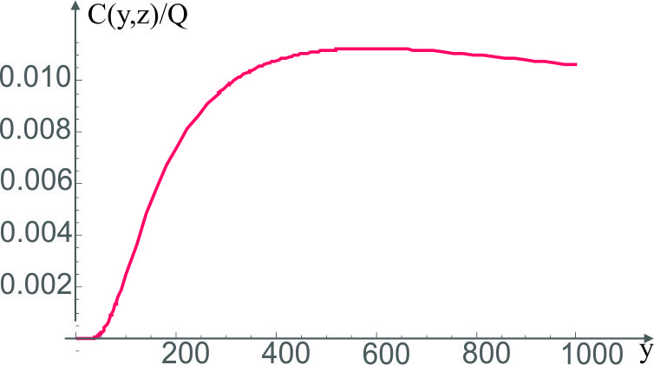 | 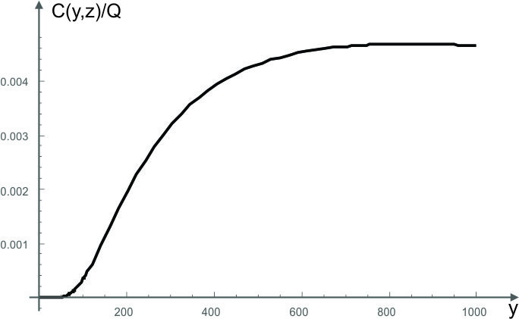
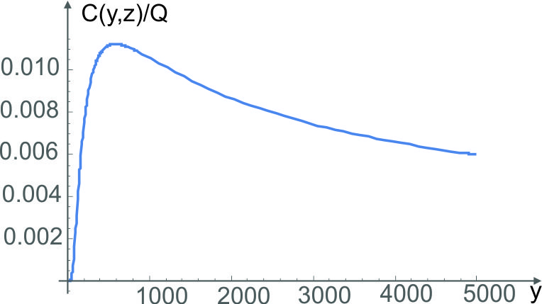 | 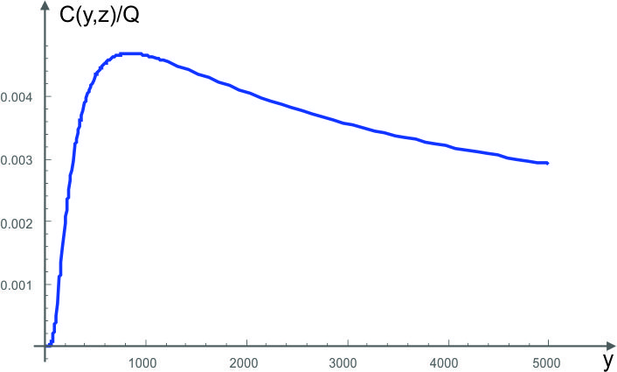
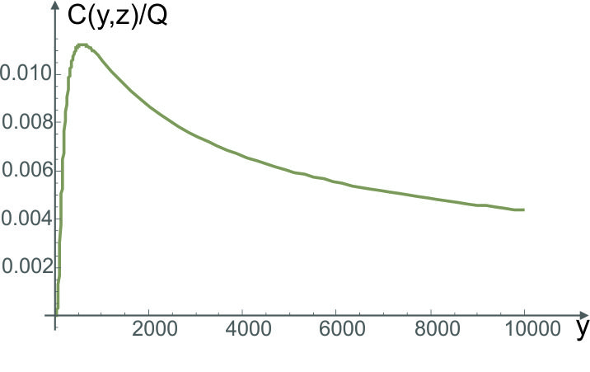 | 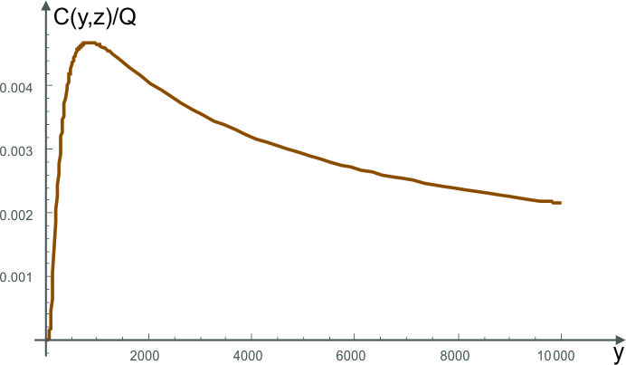
Slika 8. Normalizovana raspodela koncentracija na z =2 m, prema Gausovom modelu,
za rastojanja od izvora 1.000 m, 5.000 m i 10.000 m. Grafici na levoj strani važe
pri uslovu $h→∞$ , a na desnoj strani pri uslovu $H_{S}→0$.
Uporedni prikaz raspodele normalizovane koncentracije čestica na visini od z = 2 m i rastojanjima do 10.000 m od izvora, pri uslovima kada inverzioni sloj atmosfere $h→∞$ i kada visina izvora $H_{S}→0$, prikazana je grafički na slici 9.

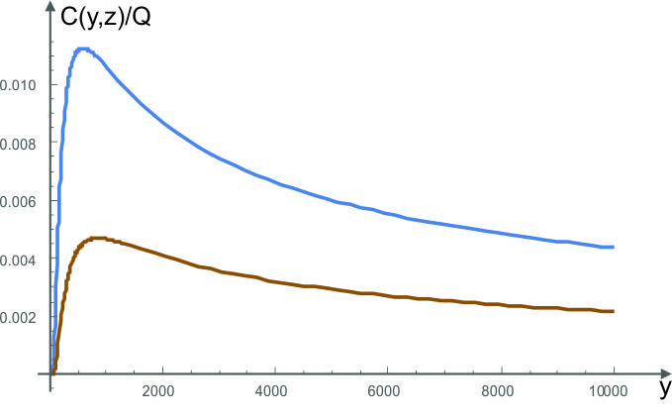

Slika 9. Normalizovana raspodela koncentracija na z = 2 m, prema Gausovom modelu.
Plava linija odgovara uslovu kada $h→∞$ , braon linija slučaju $H_{S}→0$.

Uočljivo je da normalizovana koncentracija polutanta ima više vrednosti kada granični sloj atmosfere zadovoljava uslov , od slučaja kada su izvori zagađenja sa malim visinama $H_{S}→0$.

6. ZAKLJUČAK

U radu je analiziran složeniji model jednačine turbulentne difuzije, kada se koeficijenti difuzije i brzina vetra menjaju sa visinom po stepenom zakonu. Izraz za normalizovanu koncentraciju nađen je analitičkim putem, rešavanjem dvodimenzione jednačine advektivne turbulentne difuzije.
Iz prezentovanih rezultata se vidi da karakter promene koncentracije sa rastojanjem y bitno zavisi od z vrednosti. Na površini Zemlje se na nekom rastojanju y_{max} od izvora uočava maksimalna normalizovana koncentracija $\frac{C_{max}\left(y,0\right)}{Q}$, a sa porastom z – maksimum $\frac{C_{max}\left(y,z\right)}{Q}$ se pomera ka izvoru. Na nivou visine izvora primesa ${y=H}_{S}$ koncentracija monotono opada sa porastom y. Na višim nivoima, kada se z ponovo povećava, opet se uočava maksimum $\frac{C_{max1}\left(y,0\right)}{Q}$ i sada na nekom rastojanju od izvora. Posmatrajući vertikalni profil, vidi se da je za bliža rastojanja izvoru, maksimum koncentracije izraženiji, a da se sa povećanjem rastojanja od izvora on snižava i pomera u oblast većih rastojanja (praktično u smeru vetra).
Koncentracija čestica slabo zavisi od m i n. Stoga se uticaj stabilnosti atmosfere (koja se izražava kroz klase stabilnosti atmosfere) na raspodelu koncentracija čestica ogleda preko koeficijenata a i b. Najvažniji rezultati ove analize su da se može izvesti analitičko rešenje jednačine advektivne turbulentne difuzije, i da se uvođenjem zavisnosti brzine vetra i koeficijenta difuzije od rastojanja (z) po stepenom zakonu, izraz za normalizovanu koncentraciju čestica polutanta svodi na Gausovu raspodelu u slučaju kada su m = n = 0.
Buduća istraživanja bi trebala da idu u pravcu analize modela za konkretne slučajeve aerozagađivača (npr. Železara Smederevo, TE Kostolac, ... ) koja će obuhvatiti poređenje izmerenih vrednosti određenog polutanta i vrednosti koje daje prikazan model.

ZAHVALNICA

Ovaj rad je finanskijski podržan od strane Ministarstva za naučnotehnološki razvoj, visoko obrazovanje i informaciono društvo Republike Srpske (Projekti br. 19.032/961-36/19 i 19.032/961-42/19).

LITERATURA

- A. Prüss-Ustün, et al. Preventing Disease through Healty: A Global Assessment of the Burden of Disease from Environmental Risks, World Health Organization, 2016. https://books.google.rs/books?id=HQ8LDgAAQBAJ&printsec=frontcover&hl=sr#v=onepage&q&f=false.
- P. Builtjes, R. Paine, The problem-Air pollution, In: Air Quality Modeling – Theories, Methodologies, Computational Techniques, and Available Databases and Software, Vol.4 – Advances and Updated (P. Zannetti, Ed.), Ch. 1, EnviroComp Institute and Air & Waste Management Association, 2010. http://www.computationalengineeringmathematics.com/Chapter1-AQM4.pdf.
- S. K. Jaćimovski, S. Miladinović, R. Radovanović, Analysis of the Emission of SO₂, NO_{x}, and Suspended Particles from the Thermal Power Plants Kostolac (Serbia), Hum. Ecol. Risk Assess., Vol. 22/5. (2016), 1208/1223. doi: 10.1080/10807039.2016.1151347.
- S. K. Jaćimovski, J. Lamovec, J. P. Šetrajčić, Spatial-temporal distribution of air pollution from a point source - quasi 1D model, Zaštita materijala – Journaj of Materijaals Protetction,Vol. 61-2 (2020)104-109. doi: 10.5937/zasmat2002104J.
- V. Ilijazi, S. K. Jaćimovski, N. Milić, B. Popović, Software Supported Visualization of Mathematical Spatial-Time Distribution Models of Air-Pollutant Emissions, J. Sci. Ind. Res. India Vol. 80 (2021), 915-923. https://nopr.niscpr.res.in/handle/123456789/58226 .
- A. Daly, P. Zannetti, Air Pollution Modeling – An Overview, In: Ambient Air Pollution (P. Zannetti, D. Al-Ajmi, S.Al-Rashied, Eds.), Ch. 2, Arab School for Science and Technology and EnviroComp Institute, 2007. http://home.iitk.ac.in/~anubha/Modeling.pdf.
- D.P. Nikezić, et al. Modeling Air Concentration of Fly Ash in Belgrade Emitted from Thermal Power Plants TNTA and TNTB, Process Saf. Environ. 106 (2017) 274-283.
- G.T. Csanady, Turbulent Diffusion in the Environment, In: Geophysics and Astrophysics Monographs, Vol. 3, D. Reidel Publishing Company, Dordrechet 1973. ISBN: 978902770266.
- J. Crank, The Mathematics of Diffusion, Clarendon Press, Oxford 1975. ISBN: 9780198534112.
- J.M. Stockie, The Mathematics of Atmospheric Dispersion Modeling, SIAM Review, Vol. 53-2 (2011), 349-372. doi: 10.1137/10080991X .
- G. I. Marchuk, Mathematical Models in Environmental Problems, Nort Holland, 2012. ISBN: ‎ 9780444558244.
- J. H. Seinfeld, S. N. Pandis, Atmospheric Chemistry and Physics: From Air Pollution to Climate Change, 3rd Ed., Wiley, New Yersey, 2016. ISBN: 9781118947401.
- M.E. Berlyand, Prediction and Regulation of Air Pollution, In: Atmospheric and Oceanographic Sciences Library, Vol. 14, Springer Sci & Business Media, 2012. ISBN 978-94-010-5677-9.
- O. G. Suton, Micrometeorology, McGraw-Hill Book Company, New York, 1953. doi: 10.1002/qj.49707934125.
- E. Zauderer, Partial Differential Equations of Applied Mathematics, Wiley, New Yersey, 2006. ISBN: 9780471960733.
- Whittaker E.T., Vatson G.N., A Course of Modern Analysis, 4th eEd., University Press, Cambridge 2013. doi: 10.1017/CBO9780511608759.
- Handbook of Mathematical Functions with Formulas, Graphs, and Mathematical Tables (M. Abramowitz, I.A. Stegun, Eds), in: Applied Mathematics Series – 55, 10th Ed., National Bureau of Standards, 1972.
- I. S. Gradsthteyn, I. M. Ryzhik, Table of Integrals, Series and Products, 8th Ed., New York, 2014. doi: 10.1016/C2010-0-64839-5.
- C. Demuth C, A Contribution to the Analytical Steady Solution of the Diffusion Equation for Line Sources, Atmos. Environ., Vol 12 (1978) 1255-1258.
- C. H. Huang, A Theory of Dispersion in Turbulent Shear Flow, Atmos. Environ.,Vol.13 (1979) 453-363.
- S. R. Hanna, G. A. Briggs, R. P. Hosker Jr., Handbook on Atmospheric Diffusion, Technical Report, Technical Information Center, U.S. Departmenta of Energy, 1982. doi: https://doi.org/10.2172/5591108.
- Kumar P., Sharan M., An Analytical Model for Dispersion of Pollutants from a Continuous Source in the Atmospheric Boundary Layer, Proceedings: Mathematical, Physical and Engineering Sciences, Vol. 466-2114 (2010) 383-406.

